新疆生产建设兵团第二师三十八团657218CZDY02006单元城镇开发边界内
国土空间详细规划
一、规划范围
新疆生产建设兵团第二师三十八团中心镇区657218CZDY02006单元（以下简称006单元），以及单元规划范围外零散地块8个。
006单元规划范围东至657218LDDY01003单元界线、西至657218TSDY09001单元界线、南至国道G315、北至657218LDDY01003单元界线。
二、主导功能
006单元为综合服务单元，是三十八团的政治、文化、流通中心。
三、规模控制
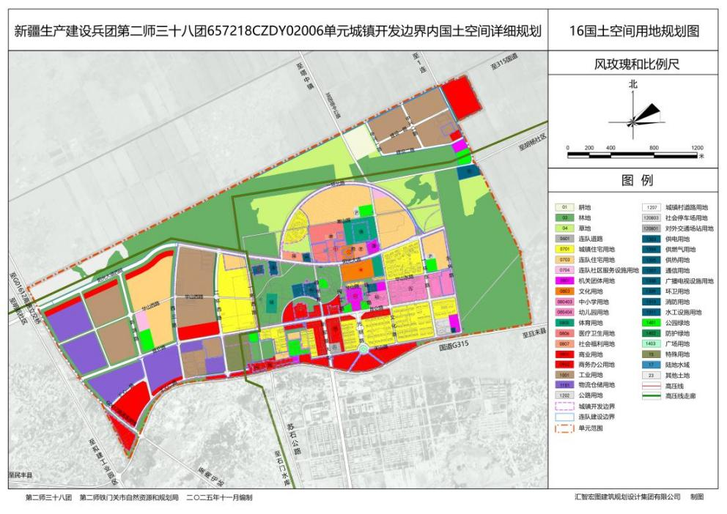
006单元面积791.28公顷，其中城镇开发边界面积231.58公顷。

四、空间结构
构建“一心、两轴、四组团”的空间结构。
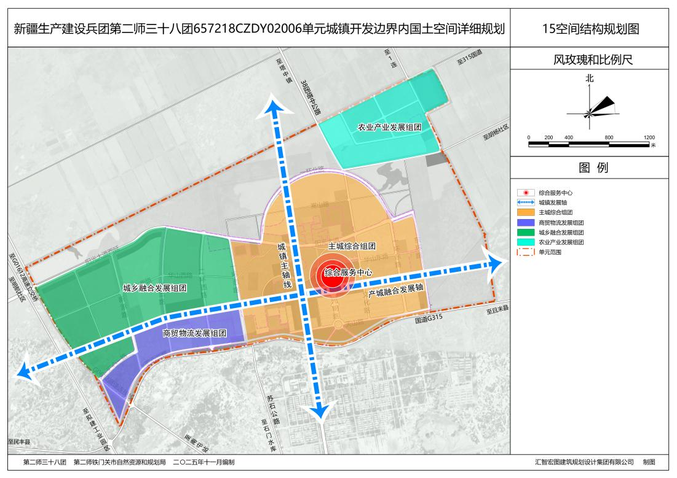

- 城市设计
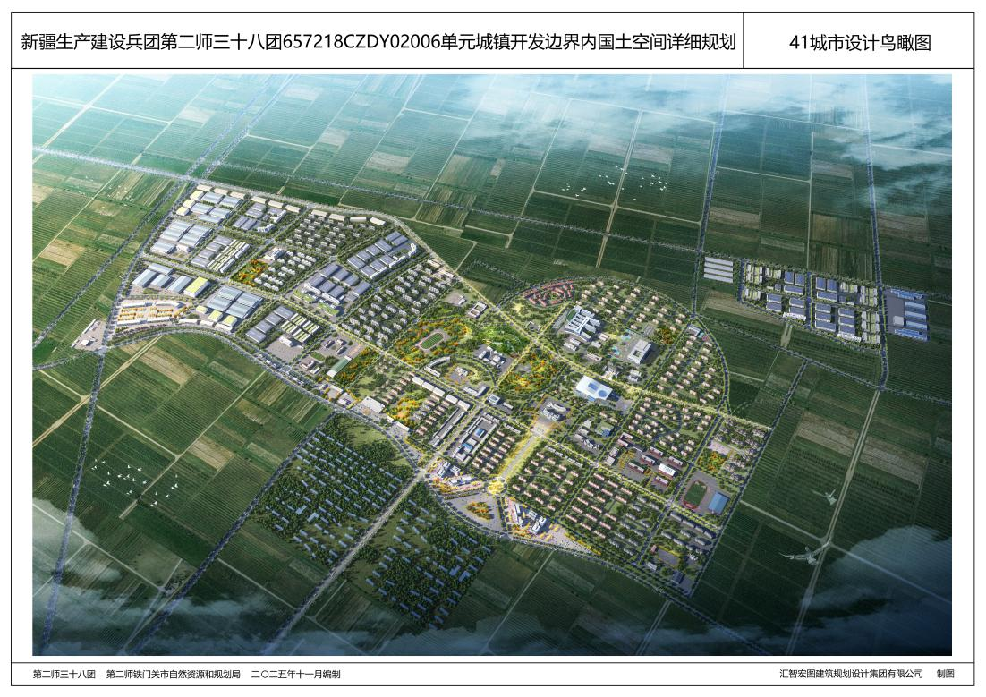

006单元鸟瞰示意图

